何妨呐

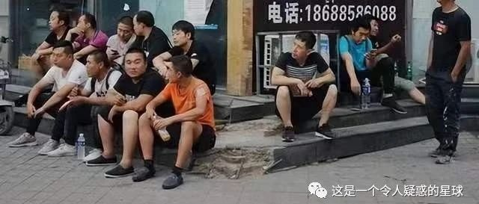

# 郑州搬运工人考察报告（补录）

原创  何妨呐  [这是一个令人疑惑的星球](javascript:void(0);)

**一、中介花言巧语的手段**

这个中介指的是引导你进入工厂的人，是明面上对你工作负责但实际上剥削你劳动成果的一个环节。笔者在寒暑假当搬运工和进流水线期间，遇到过多个中介，他们无外乎不是打着照顾你的旗号，在你入厂之前就榨取你的钱财的坏分子。当然，这可能和笔者本人的运气有关，遇到的全是坏分子，或许有真的为你着想的嘘寒问暖的好中介，那遇到了就见仁见智了。

笔者在入职搬运工前，中介先让我去郑州某写字楼某层的楼梯口等他，说入职前必须要面试。我发出了为什么是楼梯口而不是某个房间的疑问，中介答非所问，只说写字楼里面有空调很凉快外面热。我出了电梯就看见已经有八九个和我差不多大的学生在等候了，过一会儿那中介才来迟。他是个四十来岁的大腹便便的中年男人，声音洪亮语速很快，他的语气似乎天然带有亲和力。一个人说话倘若喋喋不休口若悬河，那你要么觉得对他心生厌烦，要么被他的情绪感染。这中介明显属于后者。

所谓的面试其实就是让你交钱，先交一百八的体检费，需扫到他的手机上，给你个体检单让你去某指定民营医院体检，去别的医院也行，但是钱不退。他说体检一方面就是要看看胳膊腿心肠肝肚肺有没有毛病，能不能达到他们高强度工作量的标准，一方面是要我们自己对自己的身体状况有个把握。总之，体检对我们利大于弊，无论入职与否，这趟体检都是必不可少的。

中介很有爱心，他告诫那些满16但未成年的小孩子，说你们不要去做计件算钱的装卸工搬运工，虽然那干一天有二三百的钱，但怕你们受不了，对你的成长也不好，我推荐你们去做计时的，一天十小时，一天到手肯定有一百多。都是日结，当天干当天结工资，随时都能走。说完转向我和朋友说，你们俩成年了，个子还高，倒是可以干装卸工，一天肯定不少挣。

这类中介主要活跃在求职APP和各种兼职务工群里，靠拉人头来赚取求职者的保险费和体检费，大约二三百。只有求职者体检完成后，他才通过微信告知厂区位置，再发来一个厂区包工头的联系方式，让求职者自己动身去厂区。之后，便再联系不上他。

**二、日结工宿舍环境**

物流园区在郑州市某下辖县的一个郊区，地处偏僻，包工头在厂门口的便利店等候，他五十多岁，皮肤黝黑，佝偻着背，领着我们去宿舍。一路上他说他只负责统计，每晚八点会来给我们算一天的工钱，住宿免费。他说每天都有装卸搬运的活儿，活每天都不一样，至于是什么活，愿不愿意干，全看你们自己。

所谓的宿舍其实就是几处随便混搭的钢瓦房，位于园区西北角处，四周都是土路，七拐八绕，荒草丛生，积水成渊。屋内放有五张上下铺床，有两扇窗户，没有空调和电扇，遍地垃圾，满屋湿气，腥气逼人。手机充电需从别处拉来一根线。我想起来了高中课文《包身工》里面的“猪猡”。我和朋友到的时候，已经有几个学生工住在那里了。如今回想起来，那钢瓦房如同蒸笼，一到晚上，蛐蛐和蛤蟆乱叫，打电话声和鼾声此起彼伏，那几天我是怎么过来的？我至今不堪回想。

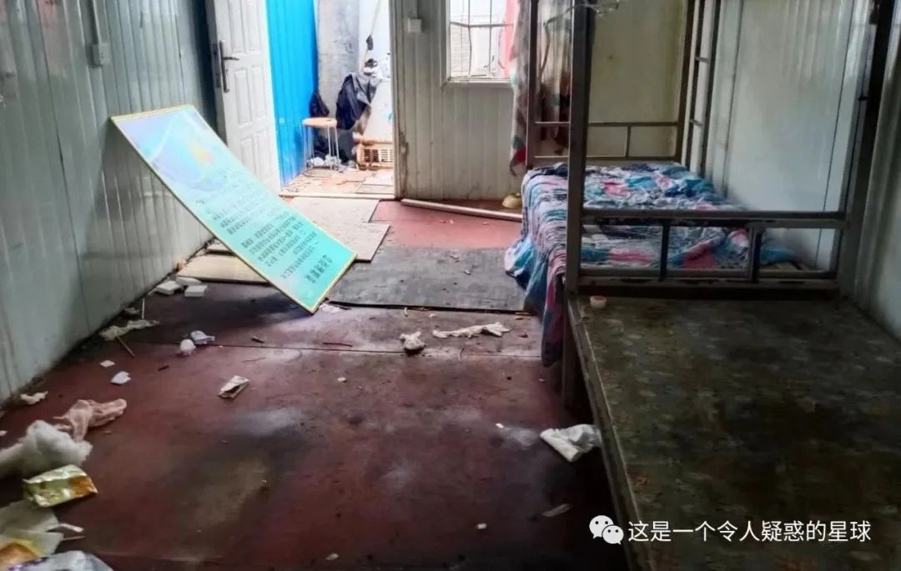

放好被褥行李，朋友内急，问包工头厕所在哪里，工头说是大是小，朋友说小。工头指着钢瓦房后边的墙角杂草丛说，厕所太远了，小的话就去那吧。

**三、具体搬运情况及包工头嘴脸**

做工第一天，宿舍来了一个四十余岁的老女人，她长相丑陋，行为粗鄙，满脸不耐烦，说来生意了，吆喝着让我们上她的车，去一个仓库干活。仓库里停着一辆五六米的十二轮大货车，女包工头说，你们的工作内容就是往货车上装货，以吨计价，装满为止。

实际上就是装瓷砖，80×80和100×100的大理石瓷砖，一块三十三斤或四十二斤，两块包装在一起，从仓库往车上装。我提早准备了劳保手套，分给朋友一双，埋头开干。干活期间那老女人一直在身边喋喋不休，说我们干活慢，效率低，说我们是学生，没下过力干过活，他儿子比我们小两岁，虽然也是初中毕业，但十六七就干活，可比我们强多了。

老女人说的多了，找个凳子坐下，和货车司机还有跟车员一起，围坐着斗地主。她每打完一把，都要站起身来看看我们装多少了，再絮叨数落几句，待司机喊她起牌时，她才会重新坐下开玩。听她和司机的谈论中我得知，这车瓷砖装满后，是拉给某房地产的售楼处铺地板砖用的，瓷砖质量上乘，价格不菲，她一边向司机诉说着她家瓷砖的优良和花纹的精美，一边扭头数落着我们既要干活快效率高，又要慢一些不要碰碎了瓷砖。

这种既要又要的说辞让我倍感亲切，因为一般这样的说辞总是会出现在工作报告和领导指示上面，一个没有文化言行粗鄙的老女人居然也学会了这套说辞，这让她陡然增加了几分领导的神奇气韵。

瓷砖很是沉重，我们大汗淋漓。老女人在数落之余不忘画饼，说搬一块瓷砖一块五，这给了我不少的干劲，后来在老工人的证实下，才发现搬一块不过几毛钱。搬的过程我已不想细说，干了五个小时，四个人一共装上了八百多块瓷砖，累的不想说话。期间歇过两次，老女人提来一架冰露（矿泉水），我拿起一瓶一饮而尽，第二瓶喝到一半实在喝不下，剩下的倒在头上，顺带洗把脸。我第一次发现冰露这水这么甘甜清冽。身上早已湿透，白色的劳保手套也已经残破露出手指，黑的不成样子。

大车装完后，老女人似乎觉得就这样结束一天的工作有些太便宜我们这廉价劳动力了，她又让人开来了一辆没有后排座的面包车，让我们把面包车后面装满。这样，从下午两点到七点半，一天的工作才算完。八百多块瓷砖按四毛一块计价，每人到手六十多元。

**四、工资的克扣情况及工人的无奈**

按四个人搬八百多块瓷砖，每块四毛来算，每人也应合计到手八十元，但在晚上实际发放时，包工头会减去整体的瓷砖破损费、误时费、保险费、矿泉水费等，这样就平均克扣了每人二十多元。学生们虽有怨气，但整体并未多表露。五个小时六十元，一天一百二十元，对于很多第一次出门务工的学生来说，已是不少。但这样超负荷的工作强度压在正在长身体的十六七岁的学生身上，无异于是种摧残。

这里不存在加班的情况，每当有新的包工头来宿舍这里喊人搬运，你可以选择不去，但总会有人去，没人逼着你一定要去做这些重活儿，谁去谁发钱罢了。即使你在这里一连几天一个搬运活儿也不接，也依然不会有人赶你走。这是一种相当宽泛的自由，但这种自由，也把肄业辍学后苦无出路的学生的无奈展现的淋漓尽致。这也就导致了，你可以随时离开这里另寻他活儿，没有拖欠工资这一说，这也是为什么这几片钢瓦房每隔一段时间都要换一茬新人的原因。

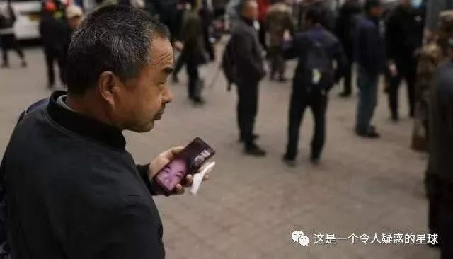

**五、身体情况及个人的思考和感受**

连做几天搬运活以后，手掌开始变得奇痒，手心的骨节处开始变黄变硬，最后成茧。刚长出茧子时感觉很奇妙，变硬的肉块怎么掐都不疼，即使用刀割，用指甲刀剪下一块肉也无任何疼痛。父母的手掌也有，我知道这是高强度的体力劳动下皮肤做出的自卫反应。我看着和我同龄甚至比我小的学生亦陷入这种无休止的劳动下无法自拔，不免心酸，但空留叹息以后，还是无有任何办法。个人的努力面对这种整体的日结工境况很是徒劳，我参与到了其中，看到了问题所在，但我寻不到解决办法，这不是我一个人的事情，这是很多人的困顿。

从事这种靠出卖体力换取微薄报酬的日结工的人，往往没有钱还没有前景。这样的工种你日复一日去干，去卖命干，换来的又是什么？前景是什么？一辈子陷在这里？这样的日结工生活不是和影视剧里的那样，你在极度窘迫之后就会有个贵人来当你的伯乐帮助你提携你，没有人会关注到你的处境，也没有人在乎你的困顿。我可以随时收拾被褥离开这里回到大学校园，回到干净的阶梯教室在老师无用的水课上打着哈欠，我感到庆幸，但我也感到心酸。只是，我不再迷茫了。

我读了近二十年的书，我当然知道劳动不分贵贱这样的话，可是既然有劳动不分贵贱这种话，那就说明劳动还是分了贵贱。有些劳动是毫无意义的，可正是这些毫无意义的劳动，不知道锁住了多少人的一生，他们这些人，也并不是好吃懒做懈怠消极，也可能有爱好有兴趣，但是他们并不在他们该在的地方，他们在物流园区，他们扛着瓷砖，他们搬着花盆，他们在流水线，在立交桥的桥下，在保安岗亭，在社会里不被关注的角落。

**六、我为什么要进厂**

我从小到大都是在一个省级地图上也难以寻见的小县城的一个村里生活，自记事起父母外出务工，我由奶奶带大，成年之前未有在大城市游玩涉足的经验，所以我对大城市的印象只存在于别人的转述和自我的想象中。父母对城市的描述也仅限于所务工厂区和周边，我对城市很好奇，大学混上了个本科，去了更远的地方观察世界。一路上我看到了很多的人，有医院附近住在桥洞下的患者家属，在垃圾桶里翻着空瓶子的上年纪老人，躺在硬座车厢连接处蜷缩着睡的农民工，以及自己多次打工见到的形形色色的人，他们才是这个社会的大多数。

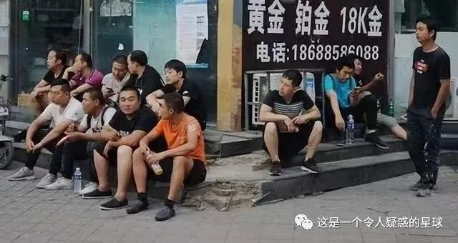

很多人把这种景象定义为穷，这样看来我和他们一样，但我觉得这并不是因为穷，而是因为廉价。这个世界上还是有很多很多人，他的时间比金钱廉价，他的舒适比金钱廉价，他的尊严比金钱廉价。年青人容易把城市的光耀璀璨当成自己的光耀璀璨，我知道那些灯红酒绿和奇异建筑，但我也应该知道哪些是真正的城市建设者。

以上描写的这些时间、舒适、尊严比金钱廉价的人物，大多都是来自农村，来自不发达的在地图上寻不见的小县城，这样的人占据着中国总人口的百分之七十。我有幸能够和他们同为做工，我有幸成为他们群体中的一员。

预览时标签不可点

微信扫一扫  
关注该公众号

[知道了](javascript:;)

微信扫一扫  
使用小程序

[取消](javascript:void(0);) [允许](javascript:void(0);)

[取消](javascript:void(0);) [允许](javascript:void(0);)

×

分析

：  ，  ，  ，  ，  ，  ，  ，  ，  ，  ，  ，  ，  。   视频  小程序  赞  ，轻点两下取消赞  在看  ，轻点两下取消在看  分享  留言  收藏

精选留言



向前向前向前来自湖北

唉，写得好啊，写的好是好，就是太真实了，窒息感是有了的。（我）相信历史将会公正的评价这件事，因此你不必为你的父亲的所作所为有所尴尬。我绝不会成为那些只会停留在口头批评一般的人——那些人是伪善、弱小、毫无价值的人，他们永远也不会有能力调和自己的信念和行为。亲爱的儿子，我希望你能保持你的决心：坚信生活的美好，保持乐观的态度，要知道革命总是无往不胜的。”——​瓦列里·萨布​林



呵呵呵来自湖北

作者的实践很有意思，值得支持。我尝试过和很多同学交流，但他们更多会采取俯视的角度来评判，然后用怜悯的言辞叹息。作者用平视的眼光来看待工人群体和他们的生活，所得到的必然远不止怜悯和叹息。



大粒崽子来自山东

是啊，写的太真实了，作为一个山东农村的小孩和作者有着类似的经历，但不知道为什么会有一种无力感…



恒呢桑来自河南

作者写的太好了，同为二十出头的年龄 农村出来的孩子，作者让我感到敬佩，向你学习[合十][合十]



Neil来自山东

写的很棒。夏衍的《包身工》给了我很大的震撼，你的文字让我看到了当下一些工人的现状。你去亲身实践，你的勇气让我佩服。我离农民比较近，所以我之后也想写写农民的生存状况。加油(ง •̀_•́)ง



H*贰伍捌来自辽宁

说实话我家境挺富裕，虽然家里人职业一般但工资够我们富裕地生活。我家附近有三户都装修。吵什么的就不提了，主要是那些工人。和我一米七的差不多高，有两三个瘦骨嶙峋一撩衣服肋骨都能数出有多少，也有的稍微偏胖但背比我还驼，还有个胳膊上有一条大疤。皮肤无一例外地黝黑，又因为出汗而反光，手上的手套线头乱飞如同半坨旧拖把头。他们挺勤恳的。可我心里却莫名地不舒服。

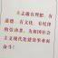

奇哉怪也来自四川

有那位伟人的影子，能付出实践的勇气，很厉害！



See来自四川

作者的文字具有直击人心的力量。吾等青年之楷模。

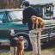

香菇滑稽周来自吉林

在“极昼工作室”看到老哥的投稿了



徐宝佳来自河北

他2001年出生吧